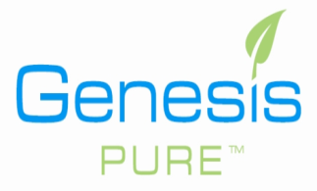
2011 제네시스 퓨어 코리아
회사 내 그룹간의 유인행위 금지

항상 저희 제네시스 퓨어 코리아를 사랑해주시는
회원여러분들게 감사의 말씀을 드리오며,
제네시스 퓨어 코리아(이하‘당사’) 는 회원 여러분들의
깨끗하고 정직한 사업활동에 있어 사업자분들의
이익과 사업활동에 보호를 드리고자
타 그룹간의 비윤리적인 행위, 회원간의 유인행위는
엄격히 금지 합니다.
만약 이러한 행위가 발각되거나 보고 되었을 경우
강력한 조치를 취할 것 입니다.

여러분의 제보를 기다립니다.
타 그룹 회원으로부터 유인,권유에 대한 내용을 접한경우
진술서 형태의 서면으로 (6하원칙에 의거) 작성하여
제출해 주시기 바랍니다.

당사내 그룹간의 유인행위에 따른 비윤리적인 행위와
그에 관련된 방침 및 절차의 규정은 다음과 같습니다.

- 다 음 –

<위반내용> 하나, 제네시스 퓨어에서 취득한 정보를 이용하여 다수의 사업자와 접촉하며 해당
IBO가 소속된 그룹에서 이적을 하도록 권유한 경우.
하나, 이 과정에서 타그룹을 비하하는 등의 언사와 제네시스 퓨어 임직원의 노력을
오용 및 비방하는 경우.
하나, 제네시스 퓨어의 방침 및 절차 중 계약 방침을 위반하여 자신 및 하위라인이
포함되어 있는 판매원 목록을 공개하는 등 제네시스 퓨어와 약속되어 있는
기밀유지사항을 위배하여 제네시스 퓨어에게 회복할 수 없는 손해를 발생
시키는 경우.

2011.10.20
감사합니다.
㈜제네시스퓨어 코리아

GENESIS PURE KOREA

